PLANO DE ESTUDOS ESPECIAIS – EDUCAÇÃO INFANTIL
(Infantil 3)

Período de Suspensão de Aulas – Endemia pelo COVID-19
Decreto Estadual 46.970 e Municipal 506

Período: 24a 28 de Agosto | 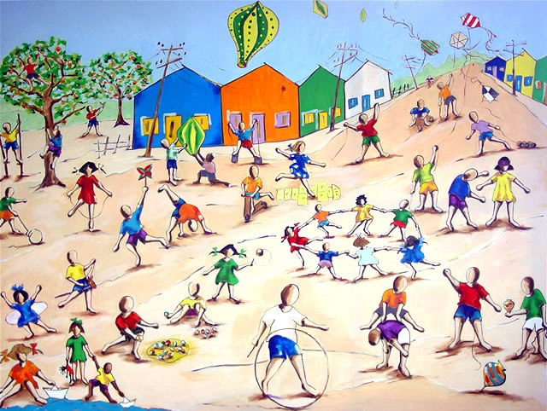
Professor(as):Fernanda Klên e Silvia Helena
Projeto: “Folclore – Festas do povo”
Objetivos
- Conhecer músicas e brincadeiras folclóricas.
- Desenvolver e estimular a coordenação visomotora.
- Desenvolver a linguagem oral e a escrita, trabalhando as VOGAIS I, O e U.
- Desenvolver a criatividade e a musicalidade.

Atividades para o dia 24/ 08/ 2020

Videoaula/Atividade(s) | - Videoaula 1: PARLENDA: A casinha da Vovó  PARLENDA E VOGAL O  - Atividade em folha A4 comum:  - Escreva com letra maiúscula e grande a palavra VOVÓ (da Videoaula).  - Em seguida, apresente para seu(sua) filho(a) a vogal O.  A CASINHA DA VOVÓ  CERCADINHA DE CIPÓ.  O CAFÉ ESTÁ DEMORANDO  COM CERTEZA NÃO TEM PÓ.  - Peça para ele/ela pintar com giz de cera apenas essa vogal.  - A criança deverá fazer o desenho da sua vovó (com bastante capricho) ao lado da palavra VOVÓ, na mesma folha.

Atividades para o dia 25/ 08/ 2020

Web aula (Zoom) | Educação Física

Videoaula/Atividade(s) | - Videoaula 2: “Vamos brincar? Bilboquê.  - Confecção do Bilboquê da Videoaula.

Atividades para o dia 26/ 08 / 2020

Web aula (Zoom) | - MATERIAIS NECESSÁRIOS:  FOLHA A4 COMUM  COM O NOME DA CRIANÇA ESCRITO COM LETRA GRANDE E MAIÚSCULA  GIZ DE CERA (DUAS CORES APENAS)

Videoaula/Atividade(s) | - Videoaula 3:“Brincadeira Folclórica: Ioiô”  - Confecção do Ioiô da Videoaula.  TRAÇADO DA VOGAL I  - Atividade no Caderno de desenho:  - A criança deverá fazer um círculo (médio) na parte esquerda da folha, representando o brinquedo ioiô. Em seguida, o adulto precisará orientá-la na nos detalhes (pintura).  - O adulto deverá escrever, acima do desenho já realizado pela criança, a palavra IOIÔ. A criança deverá identificar as Vogais I e O dessa palavra e pintar as mesmas com cores diferentes.  - Na parte direita da folha, com um pedaço de lã (enviada no Kit), passe cola branca traçando a Vogal I e a criança deverá colar esse pedaço de lã por cima e fazer a bolinha do I com canetinha.

Atividades para o dia 27/ 08 / 2020

Web aula (Zoom) | Educação Física

Videoaula/Atividade(s) | - Videoaula 4: “Brinquedos do Folclore”- Construindo um Catavento”  - Construção do Catavento da Videoaula.  TRAÇADO DA VOGAL O  - Atividade no Caderno de desenho:  - Do lado esquerdo da folha, oriente a sua criança a fazer o desenho do Olaf da Frozen, com olhos, boca, braços etc.  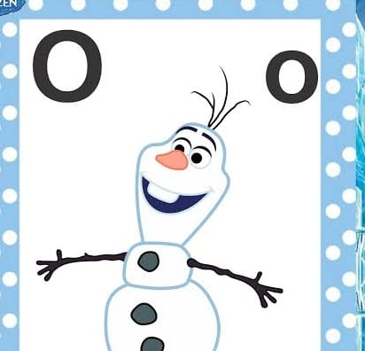  - Depois, do lado direito da folha, com hidrocor, a criança deverá fazer a vogal O (grande)  ao lado do Olaf.
Atividades para o dia 28/ 08 / 2020
Videoaula/Atividade(s) | - Videoaula 5: “Jogos e brincadeiras folclóricas”  ATIVIDADE SENSORIAL: TRAÇADO DA VOGAL U  - Atividade no Caderno de Desenho:  - Do lado esquerdo, carimbe a mão da criança, usando qualquer tinta ou cola colorida (enviada no kit), conforme representado na foto abaixo. A cabeça do urso pode ser recortada em folha colorida ou mesmo feita pela criança, assim como olhos e nariz (orientada pelo responsável).  - Depois, do lado direito da folha, o responsável passará a cola branca e com um pedaço de lã, a criança deverá fazer o contorno.  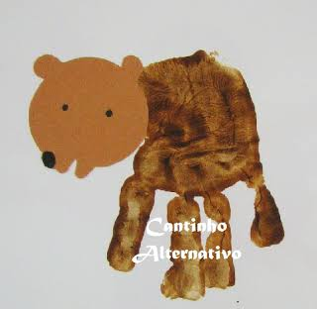

Web aula (Zoom) | Nenhum material será utilizado neste encontro.

OBS.: TODAS AS ATIVIDADES DEVEM SER GUARDADAS PARA SEREM ENTREGUES NO RETORNO DAS AULAS.

